**NASKAH PUBLIKASI SKRIPSI**

SISTEM PEMILIHAN PRODUK WARALABA DENGAN METODE WEIGHTED PRODUCT



Disusun Oleh:

|  |  |  |
| --- | --- | --- |
| Nama | : | Oktoviana Suryaningtyas Wulandari |
| NIM | : | 15121004 |

PROGRAM STUDI SISTEM INFORMASI

FAKULTAS TEKNOLOGI INFORMASI

UNIVERSITAS MERCU BUANA YOGYAKARTA

TAHUN 2020

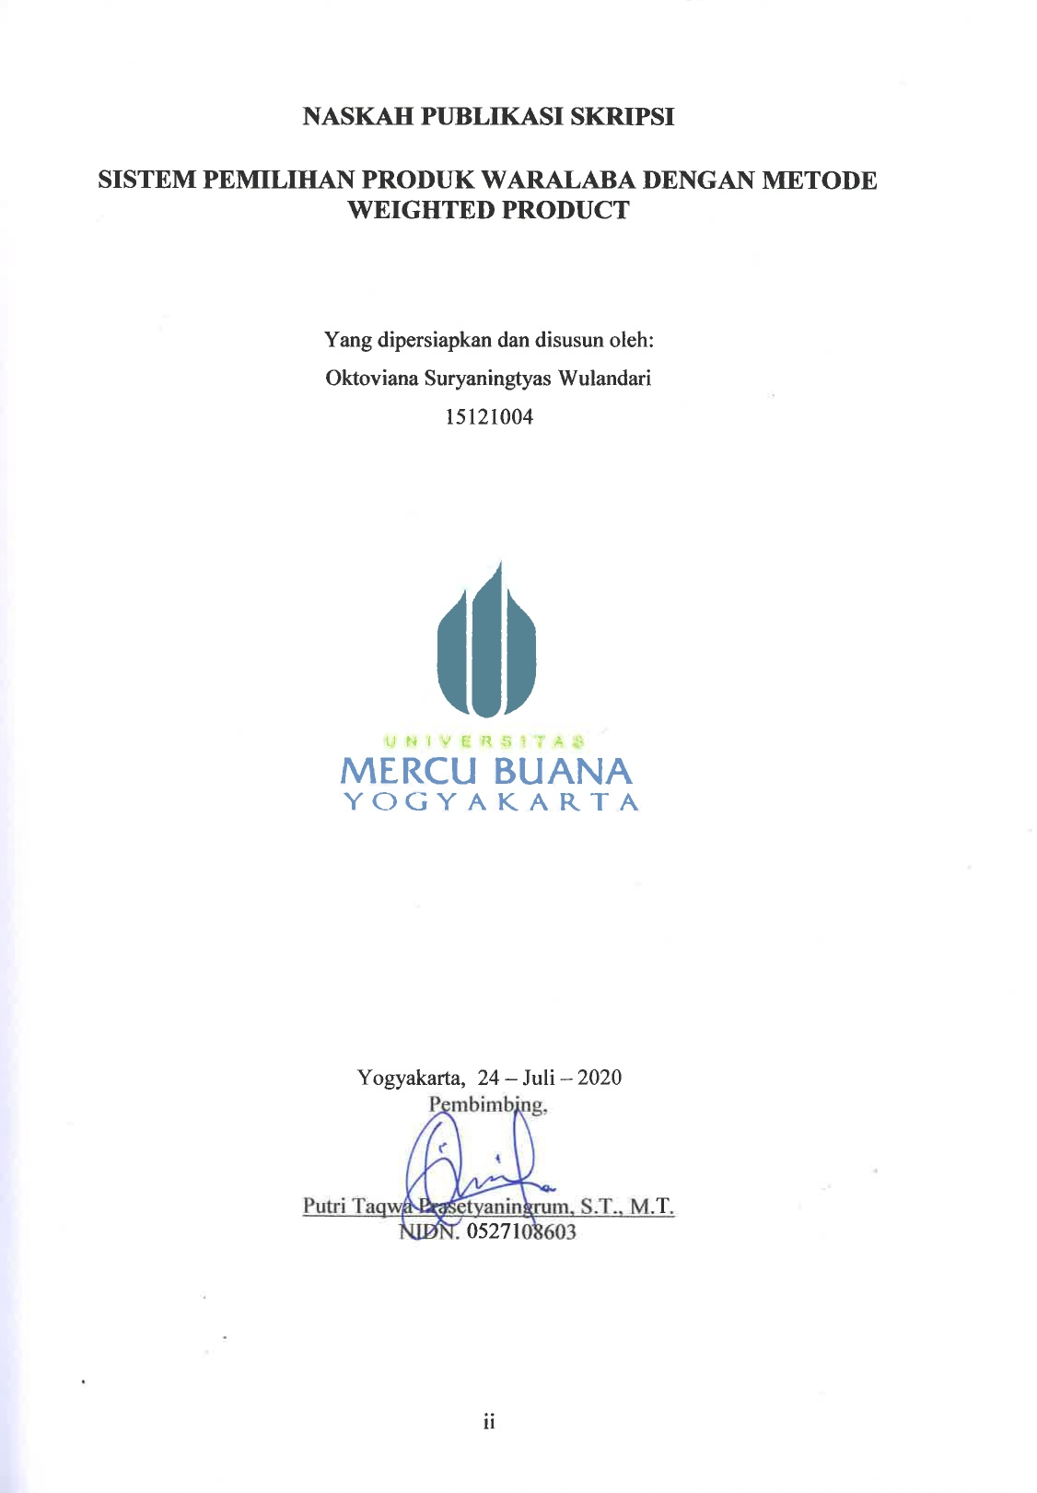NASKAH PUBLIKASI SKRIPSI

SISTEM PEMILIHAN PRODUK WARALABA DENGAN METODE WEIGHTED PRODUCT

Yang dipersiapkan dan disusun oleh:

Oktoviana Suryaningtyas Wulandari

15121004



Yogyakarta, 24 – Juli – 2020   
Pembimbing,

Putri Taqwa Prasetyaningrum, S.T.,M.T.

NIDN. 0527108603

**Sistem Pemilihan Produk Waralaba dengan Metode Weighted Product**

The System of Franchise Product Selection Using Weighted Product Method

**Oktoviana SuryaningtyasWulandari 1, Putri Taqwa Prasetyaningrum2**

12Program Studi Sistem Informasi, Fakultas Teknologi Informasi, Universitas Mercu Buana Yogyakarta, Jl. Wates Km. 10 Yogyakarta 55753, Indonesia

Email: 1oktoviaanasw@gmaiI.com, 2putri.umby@gmail.com

**ABSTRAK**

Pada saat ini sudah banyak jenis produk waralaba yang ada di Indonesia khususnya di Yogyakarta. Apalagi dengan banyaknya masyarakat Indonesia yang ingin mendapatkan keuntungan dengan usaha waralaba atau *frenchise*. Mengingat perlu pengetahuan dan pengalaman tertentu untuk menjalani usaha, maka banyak orang yang lebih memilih usaha dengan sistem waralaba, karena usaha waralaba sudah memiliki standar dan merk tersendiri. Sehingga tidak harus mulai dari awal perancangan usaha dan prosedur awal lainnya. Bagi orang yang baru didunia usaha tentu akan mengalami kesulitan dalam memilih usaha waralaba yang tepat. Dalam memilih ada kriteria-kriteria yang dipertimbangkan dan masing-masing orang memiliki kriteria yang berbeda tingkat kepentingannya.

Solusi untuk memecahkan masalah pemilihan produk waralaba adalah dengan pembuatan sistm pendukung keputusan yang memiliki pemrosesan data dan pertimbanganya dalam membantu mengambil keputusan. Metode yang dipilih adalah menggunakan adalah *Weighted Product* yang lebih efisien karena waktu yang dibutuhkan dalam perhitungan lebih singkat.

Dalam penelitian ini, untuk mendapatkan solusi pengambilan keputusan pemilihan produk waralaba, perlu disusun beberapa kriteria dan alternatif. Untuk membantu proses pemilihan produk waralaba, maka dibuat sebuah sistem pendukung keputusan pemilihan product yang didalamnya terdapat tempat untuk memasukkan kriteria dan hasil perhitungan berupa alternatif produk waralaba dari metode di atas yang diharapkan mampu membantu calon wirausaha dalam menentukan produk waralaba.

Sistem pendukung keputusan berguna untuk mengolah data-data kriteria input pemilihan produk waralaba dan menghasilkan *output* berupa rekomendasi pemilihan produk waralaba yang memiliki bobot cukup. Berdasarkan perhitungan sistem, presentase keberhasilan yang di dapat adalah 100% sama dengan hasil perhitungan manual dengan menggunakan *Microsoft Excel.* Hasil perhitungan menggunakan sistem menghasilkan nilai V tertinggi pada produk waralaba yaitu 0.0201 pada alternatif ke-8 dengan nama produk waralaba *Fremilt Thai Tea* dan nilai V terendah yaitu 0.0097 pada alternatif ke-70 dengan nama produk waralaba *The Clean Bar Shoes & Bag Cleaning*.

Kata kunci: Produk Waralaba, Sistem Pendukung Keputusan, *Weighted Product.*

**ABSTRACT**

*For the time being, there are many different types of franchise products in Indonesia, particularly in Yogyakarta. This phenomenon is getting more evident since a large number of Indonesians want to gain benefits from the franchise business. Considering the need for certain knowledge and experience to run a business, many people prefer one with a franchise system since franchising already has its own standards and brands. One does not have to start from the beginning with a business design and other initial endeavors. For people who are new to the business world, they may have difficulties in choosing the right franchise business. To choose it, they should consider some criteria and each businessman may have distinct chosen criteria.*

*To help solve the problem in choosing the franchise product, a decision support system that has data processing and considerations to help make decisions is required. The Weighted Product is chosen because the time needed in the calculation is faster.*

*This research required several criteria and alternatives to help with product selection. To assist the franchise product selection, a product selection decision support system was developed in which there is a slot to enter the criteria and calculation results in the form of alternative franchise products with the method which should help prospective entrepreneurs to select a franchise product.*

*The decision support system helps to process data entry of franchise product selection and produces output in the form of a recommendation for a franchise product that carries adequate prospect. Based on the system calculation, the obtained percentage of success is 100%, the same as the results of manual calculations using Microsoft Excel. The results of calculations using the system render the highest V value of a franchise product, namely 0.0201 in the 8th alternative of the Fremilt Thai Tea franchise, and the lowest V value of 0.0097 of the 70th alternative with The Clean Bar Shoes & Bag Cleaning franchise.*

*Keywords: Decision Support System; Franchise products; Weighted product*

1. PENDAHULUAN

**Sistem Pemilihan Produk Waralaba dengan Metode Weighted Product**

Pada saat ini sudah banyak jenis product waralaba yang ada di Indonesia khususnya di Yogyakarta. Apalagi dengan banyaknya masyarakat Indonesia yang ingin mendapatkan keuntungan dengan usaha waralaba atau *frenchise*. Mengingat perlu pengetahuan dan pengalaman tertentu untuk menjalani usaha, maka banyak orang yang lebih memilih usaha dengan sistem waralaba, karena usaha waralaba sudah memiliki standar dan merk tersendiri. Sehingga tidak harus mulai dari awal perancangan usaha dan prosedur awal lainnya. Bagi orang yang baru didunia usaha tentu akan mengalami kesulitan dalam memilih usaha waralaba yang tepat. Dalam memilih ada kriteria-kriteria yang dipertimbangkan dan masing-masing orang memiliki kriteria yang berbeda tingkat kepentingannya. Dengan banyaknya jumlah waralaba yang akan dipilih serta indikator kriteria yang banyak juga, maka perlu dibangun sebuah sistem pendukung keputusan yang akan membantu memutuskan waralaba yang akan dipilih.

Sistem pendukung keputusan merupakan sistem berbasis model yang terdiri dari prosedur dalam pemrosesan data dan pertimbanganya untuk membantu dalam mengambil keputusan. Metode yang dipilih adalah menggunakan adalah *Weighted Product* yang lebih efisien karena waktu yang dibutuhkan dalam perhitungan lebih singkat.

Oleh karena itu, peneliti mengusulkan sebuah sistem baru menggunakan metode *Weighted Product* untuk membantu menentukan *product* waralaba yang dipilih berdasarkan kriteria-kriteria yang telah ditentukan.

Dalam penelitian ini dirumuskan beberapa masalah yaitu: (1) Bagaimana merancang sebuah sistem pendukung keputusan untuk mempermudah pemilihan *product* waralaba? (2) Bagaimana mengimplementasikan metode *Weighted* *Product* pada sistem penentuan *product* waralaba yang paling menguntungkan?

Selanjutnya tujuan dari penelitian ini antara lain: (1) Merancang sebuah sistem pengambilan keputusan (SPK) untuk mempermudah penentuan *product* waralaba. (2) Dapat mengimplementasikan metode *Weighted* *Product* untuk membantu para calon pengusaha waralaba dalam melakukan pengambilan keputusan penentuan *product* waralaba.

Diharapkan penelitian ini dapat dimanfaatkan untuk: (1) Sebagai sarana untuk membantu dalam menentukan *product* waralaba yang lebih memberikan keuntungan. (2) Menyediakan template preferensi mitra dan calon mitra *franchise.*

1. TINJAUAN PUSTAKA

Beberapa penelitian yang terkait antara lain seperti penelitian dengan judul “Sistem Pemilihan Laptop Terbaik Dengan Menggunakan Metode Weighted Product (WP)”, menerapkan metode Weighted Product yang digunakan untuk membantu merekomendasikan dalam pemilihan laptop terbaik Di Sekolah SMK Mandiri Bekasi dengan pengurutan nilai alternatif dari nilai alternatif terkecil sampai nilai alternatif terbesar. Dengan menggunakan 5 kriteria yaitu: Prosesor, RAM, Harddisk, VGA, Harga. Alternatif yang diuji dapat diperoleh nilai alternatif yaitu : (1) Axioo - Neon TNW C825 V1 =0,122620 (2) Axioo Neon TNNC825 V2= 0,220761 (3) Acer Aspire E5 – 551 V3= 0,174378 (4) Lenovo Ideapad 100 V4= 0,145821 (5) Toshiba S40 A V5= 0,150784 (6) HP 14-G1024U V6 = 0,185637 (Susliansyah, Aria2, & Susilowati, 2019).

Penelitian dengan judul “Komparasi Metode WP SAW dan WASPAS Dalam Penentuan Penerima Beasiswa Penelusuran Minat dan Kemampuan”, menggunakan analisa perhitungan komparasi metode WP, SAW dan WASPAS dalam penentuan penerima beasiswa penelusuran minat dan kemampuan (PMDK). Sistem dibuat menggunakan metode SAW karena memberikan nilai Alternatif tertinggi dan memberikan hasil perangkingan yang terbaik (Amalia, Syamsuar, & Atika, 2019).

Penelitian dengan judul “Sistem Pendukung Keputusan Menentukan Peluang Usaha Makanan Yang Tepat Menggunakan Weighted Product (WP) Berbasis Web”, menggunakan metode Weighted Product yang dapat membantu untuk menentukan peluang usaha makanan yang tepat pada usaha mikro dan kecil. Berdasarkan nilai skala bobot kriteria dalam penelitian ini ada delapan belas jenis usaha makanan dan lima kriteria berdasarkan nilai skala bobot kriteria yang di tentukan oleh User dengan hasil bahwa usaha aneka kue hias memiliki nilai preferensi relatif alternatif terbaik dengan nilai 0.1540 (Ningsih, Dedih, & Supriyadi, 2017).

Penelitian dengan judul “Penerapan Metode Weighted Product Untuk Seleksi Calon Karyawan”. Perkembangan perusahaan sangat dipengaruhi oleh kinerja dari sumber daya manusia, sehingga setiap perusahaan akan berusaha mendapatkan karyawan yang berkualitas. Kendala yang biasanya dihadapi oleh perusahaan adalah sulitnya menyeleksi calon karyawan yang sesuai dengan kriteria, dikarenakan banyaknya berkas yang masuk dari para pelamar pekerjaan, sehingga dimungkinkan terjadinya pengambilan keputusan yang kurang tepat. Penerapan metode banyak digunakan untuk membantu menyelesaikan masalah seleksi calon karyawan salah satu metode yang diterapkan adalah Weighted Product Model. Sehingga diharapkan proses seleksi calon karyawan akan lebih tepat dan hasilnya bisa digunakan sebagai acuan dalam pengambilan keputusan secara tepat (Lestari, 2015).

Penelitian dengan judul “Sistem Monitoring Pegawai Menggunakan Metode Fuzzy Multiple Attribute Decision Making (FMADM) dan Weighted Product (WP)”. merancang sebuah prototipe system pendukung keputusan untuk menentukan pegawai kelurahan terbaik dengan menggunakan metode fuzzy FMADM dan WP. Pada perhitungan penelitian tersebut menghasilkan proses akhir perangkingan jumlah total nilai yang diurutkan dari yang tertinggi sampai terendah. Dengan kesimpulan bahwa sistem yang dirancang dengan mengimplementasikan metode Fuzzy Multiple Attribute Decision Making (FMADM) dengan Weighted Product (WP) dapat digunakan untuk membantu pegawai dalam melakukan pengambilan keputusan penilaian pegawai terbaik (Septian & Purnomo, 2017).

Penelitian dengan judul, “Sistem Pendukung Keputusan Dengan Metode Fuzzy Logic untuk Menseleksi Mahasiswa Penerima Beasiswa” merancang sistem dengan motode fuzzy database model tahani, dimana metode ini merupakan salah satu metode yang tepat untuk digunakan pada sistem perekomendasian dan pendukung keputusan bagi pimpinan dalam penyelesaikan permasalahan yang relatif. Hasil akhir dari penelitian ini bahwa aplikasi yang dibangun dapat membantu menghasilkan keputusan yang lebih cepat untuk dijadikan bahan pertimbangan dalam penyeleksian mahasiswa penerima beasiswa. Sistem ini tidak akan dapat memberikan hasil yang benar apabila kriteria yang dimasukkan tidak lengkap, sehingga penilai dapat menentukan sendiri kriteria yang diinginkan (Arman & Defiariany , 2015).

Dalam penelitian ini menggunakan metode *Weighted Product* (WP). Langah-langkah penyelesaiannya adalah (Kusumadewi, Hartati, Harjoko, & Wardoyo, 2006) :

1. Menggunakan perkalian untuk menghubungkan rating atribut.
2. Rating setiap atribut harus dipangkatkan dulu dengan bobot atribut yang bersangkutan.
3. Dilakukan perbaikan bobot (W), sehingga menghasilkan bobot baru (W baru).
4. Mencari vektor S dan dilanjut mencari vektor V yang digunakan untuk perangkingan.
5. Hasil akhir perolehan dari proses perangkingan yaitu menghasilkan nilai terbesar sehingga diperoleh nilai terbesar yang dipilih sebagai alternatif terbaik (Ai) sebagai solusi.

Dalam mencari perbaikan bobot (W), atau bisa disebut dengan istilah W baru, seperti berikut:

$W_{j}= \frac{W_{j}}{\sum{W_{j}}}$**jumlah **

Metode WP menggunakan perkalian untuk menghubungkan rating atribut, dimana rating setiap atribut harus dipangkatkan dulu dengan bobot atribut yang bersangkutan. Proses ini sama halnya dengan proses normalisasi. Preferensi untuk alternatif Ai diberikan seperti berikut:

$$S_{i}=\prod_{j=1}^{n}{X_{ij}^{w_{ij}}}$$

Dimana $\sum{wj}$ = wj adalah pangkat bernilai positif untuk atribut keuntungan, dan bernilai negatif untuk atribut biaya.

Preferensi relatif dari setiap alternatif, seperti brikut:

$$V_{i}=\frac{\prod_{j=1}^{n}{X_{ij}^{w_{ij}}}}{\prod_{j=1}^{n}{{\left(X_{j}^{*}\right)}^{w_{j}}}}$$

1. METODOLOGI PENELITIAN

Secara garis besar proses jalannya penelitian ini dibagi menjadi empat tahapan, yaitu: (1) Inteligensi, (2) Desain, (3) Pemilihan, dan (4) Implementasi dan solusi.

Jalannya penelitian dapat dilihat pada Gambar 1.

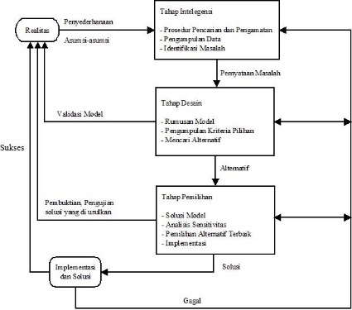

Gambar 1 Desain Sistem

1. intelegensi

Dalam penelitian, teknik pengumpulan data merupakan faktor terpenting demi keberhasilan penelitian, yaitu : (a) Wawancara, (b) Studi Kepustakaan

1. Desain

Dalam penyelesaian langkah yang harus dilakukan:

1. Menentukan Kriteria

Kriteria untuk pengambilan keputusan daoat dilihat pada Tabel 1.

Tabel 1. Kriteria

| Kode | Nama Kriteria |
| --- | --- |
| C1 | Reputasi Waralaba |
| C2 | Ukuran Usaha Waralaba |
| C3 | Modal Awal Franchise |
| C4 | Biaya Operasional dalam 1 Bulan |
| C5 | Keuntungan dalam 1 bulan |

1. Menentukan rating kecocokan setiap alternatif pada setiap kriteria.

Rating kecocokan setiap alternatif pada setiap kriteria dinilai dengan 1 sampai 5 seperti pada Tabel 2.

Tabel 2. Tabel Keterangan Bobot Kriteria

|  | Bobot | Keterangan | Nilai |
| --- | --- | --- | --- |
|  | SK | Sangat Kurang | 1 |
|  | K | Kurang | 2 |
|  | C | Cukup | 3 |
|  | B | Baik | 4 |
|  | SB | Sangat Baik | 5 |

1. Pemilihan

Dalam tahap pemilihan ini akan dilakukan langkah dari penyelesaian dengan metode Topsis yaitu membuat matriks keputusan berdasarkan kriteria, kemudian melakukan normalisasi matriks berdasarkan Persamaan yang disesuaikan dengan jenis atribut sehingga diperoleh matriks ternormalisasi R.

1. Implementasi dan Solusi
   * 1. Perancangan Diagram UML

Perancangan diagram UML pada penelitian ini menggunakan diagram *behavorial*, yaitu:

1. *Use case* diagram

*Use case* diagram penelitian ini dapat dilihat pada Gambar 2.

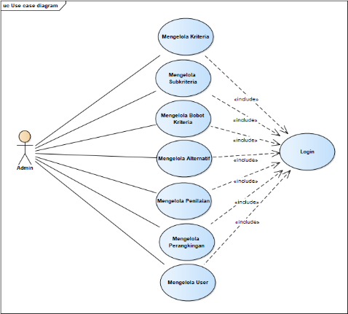

Gambar 2 *Use case* Diagram

1. *Activity* Diagram

*Activity* diagram dapat dilihat pada Gambar 3.

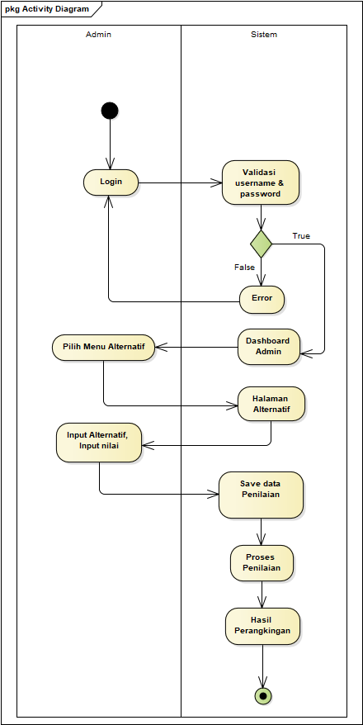

Gambar 3 Activity Diagram

1. Sequence Diagram

Diagram *sequence* dapat dilihat pada Gambar 4.

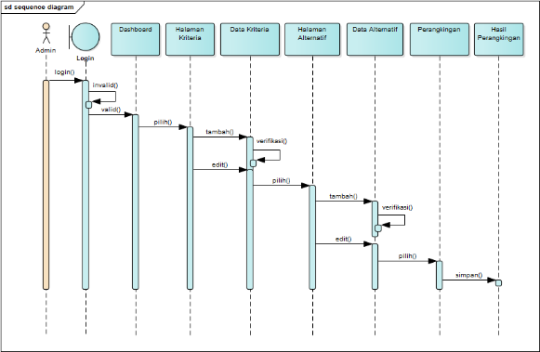

Gambar 4 *Sequence* Diagram

1. *Class* Diagram

Class diagram dapat dilihat pada Gambar 5.

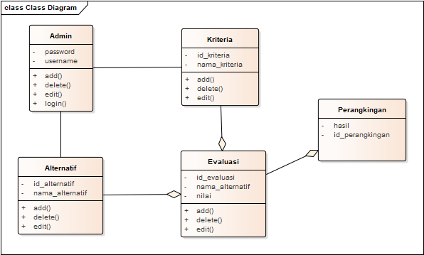

Gambar 5 *Class* Diagram

### Perancangan Database

Perancangan *database* merupakan proses untuk menentukan isi data yang dibutuhkan untuk mendukung rancangan sistem model rancangan *database* yang di bangun adalah model *relationship* dimana seluruh tabel saling berhubungan satu dengan yang lainnya.

Relasi *database* dalam penelitian ini dapat dilihat pada Gambar 6.

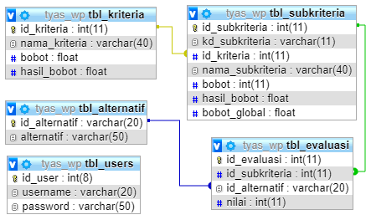

Gambar 6 Relasi database

1. PEMBAHASAN

Berikut merupakan contoh perhitungan menggunakan metode WP dengan 3 contoh data.

Vector bobot: W = [4, 3, 5, 4, 4]

Membuat matriks keputusan X untuk contoh perhitungan dengan menggunakan metode WP dengan mengambil contoh 3 data sebagai berikut:

$X= \left[\begin{matrix}1 & 2 & \begin{matrix}3 & 3 & 2\end{matrix} \\ 1 & 2 & \begin{matrix}3 & 4 & 3\end{matrix} \\ 1 & 1 & \begin{matrix}5 & 5 & 2\end{matrix}\end{matrix}\right]$

Mencari W baru:

$W_{j}= \frac{W_{j}}{\sum{W_{j}}}$

W = (4, 3, 5, 4, 4)

Berikut perhitungan dari pencarian W baru:

$W_{1}= \frac{4}{4+3+5+4+4}$ = $\frac{4}{20}=0.20$

$W_{2}= \frac{3}{4+3+5+4+4}$ = $\frac{3}{20}=0.15$

$W_{3}= \frac{5}{4+3+5+4+4}$ = $\frac{5}{20}=0.25$

$W_{4}= \frac{4}{4+3+5+4+4}$ = $\frac{4}{20}=0.20$

$W_{5}= \frac{4}{4+3+5+4+4}$ = $\frac{4}{20}=0.20$

Menghitung vector S:



$$S_{1}=\left(1^{-0.20}\right)\left(2^{-0.15}\right)\left(3^{0.25}\right)\left(3^{0.20}\right)\left(2^{0.20}\right)$$

$= 2.0896$

$$S_{2}=\left(1^{-0.20}\right)\left(2^{-0.15}\right)\left(3^{0.25}\right)\left(4^{0.20}\right)\left(3^{0.20}\right)$$

$= 2.4003$

$$S_{3}=\left(1^{-0.20}\right)\left(1^{-0.15}\right)\left(5^{0.25}\right)\left(5^{0.20}\right)\left(2^{0.20}\right)$$

$= 2.37$

Menghitung vector v dan perangkingan.



$V_{1}= \frac{2.0896}{2.0896+2.4003+2.37}=0.3045$

$V_{2}= \frac{2.4003}{2.0896+2.4003+2.37}=0.3499$

$V_{3}= \frac{2.37}{2.0896+2.4003+2.37}=0.3454$

Berdasarkan perhitungan diatas, maka nilai V tertinggi merupakan rekomendasi untuk dijadikan pilihan yaitu $V_{2}$.

Kesimpulan dasri hasil perhitungan dengan menggunakan sistem dapat dilihat pada Gambar 7.

|  |
| --- |
|  |

Gambar 7 Hasil Perangkingan

HASIL PENGUJIAN

Hasil pengujian sistem dilakukan setelah tahap pembuatan program untuk mengetahui hasil pembuatan sistem.

Tabel 1 Tabel Uji Fungsionalitas

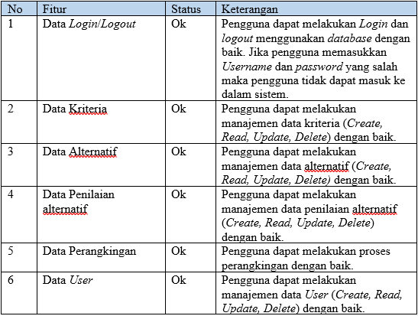

1. KESIMPULAN

Berdasarkan hasil penelitian maka dapat disimpulkan:

1. Penilaian *product* waralaba dilakukan dengan menggunakan 5 kriteria yaitu, reputasi waralaba, ukuran usaha waralaba, modal awal yang diperlukan, biaya operasional dalam satu bulan, dan keuntungan yang didapat.
2. Perhitungan menghasilkan nilai V tertinggi pada produk waralaba yaitu 0.0164 pada alternatif ke-8 dengan nama produk waralaba *Fremilt Thai Tea* dan nilai V terendah yaitu 0.0079 pada alternatif ke-79 dengan nama produk waralaba *Getmaxs Refill Center*.

Saran pengembangan yang dapat dilakukan pada sistem ini untuk penelitian selanjutnya antara lain:

1. Dalam pembuatan bobot masih asumtif, agar lebih optimal maka dapat digunakan kuesioner terekait dengan kriteria untuk mendapatkan bobot nilai W.
2. Penambahan variabel yang dapat dilakukan dengan *survey* ataupun wawancara.

DAFTAR PUSTAKA

Amalia, V., Syamsuar, D., & Atika, L. (2019). Komparasi Metode WP SAW dan WASPAS Dalam Penentuan Penerima Beasiswa Penelusuran Minat dan Kemampuan. *JURNAL INFORMATIKA, Vol.6 No.1*, 114-121.

Arman, & Defiariany . (2015). Sistem Pendukung Keputusan Dengan Metode Fuzzy Logic. *Jurnal Edik Informatika, Vol 2, No 1 (2015), ISSN : 2407-0491, E-ISSN : 2541-3716*, 45-52.

Asmara, R. (2016, Desember). Sistem Informasi Pengolahan Data Penanggulangan Bencana Pada Kantor Badan Penanggulangan Bencana Daerah (BPBD) Kabupaten Padang Pariaman. *Jurnal J-Click Vol 3 No 2*, 80-91.

Iswandi, E. (2016). Analisa dan Perancangan Sistem Informasi Penagihan Purchasing Order Customer Studi Kasus Pada CV. Vertical Cipta Relasi Padang Dengan Metode Centralized Data Processing. *Jurnal TEKNOIF Vol. 4 No. 2*, 106-119.

Kusumadewi, S., Hartati, S., Harjoko, A., & Wardoyo, R. (2006). *FUZZY MADM.* Yogyakarta: Graha Ilmu.

Lestari, S. (2015). Penerapan Metode Weighted Product Model Untuk Seleksi Calon Karyawan. *Jurnal Sistem Informasi (JSI), VOL. 5, NO. 1, April 2013, ISSN Print : 2085-1588, ISSN Online : 2355-4614*, 540-545.

Mallu, S. (2015). Sistem Pendukung Keputusan Penentuan Karyawan Kontrak Menjadi Karyawan Tetap Menggunakan Metode Topsis. *Jurnal Ilmiah Teknologi Informasi Terapan Volume I, No 2*, 36-42.

Ningsih, E., Dedih, & Supriyadi. (2017). Sistem Pendukung Keputusan Menentukan Peluang Usaha Makanan Yang Tepat Menggunakan Weighted Product (WP) Berbasis Web. *ILKOM Jurnal Ilmiah Volume 9 Nomor 3*, 244-254.

Patisera, I., & Hidayatullah, R. (2016). Sistem Pendukung Keputusan Penentuan Bonus Dengan Metode saw. *Jurnal Informatika, Manajemen dan Komputer, Vol.8No. 2*, 49-54.

Prayogi, A., Santoso, E., & Sutrisno. (2018). Sistem Pendukung Keputusan Untuk Penentuan Jumlah Produksi Nanas. *Jurnal Pengembangan Teknologi Informasi dan Ilmu Komputer, Vol. 2, No. 6, Juni 2018, e-ISSN: 2548-964X*, 2032-2037.

Purba, E. (2018). Peranan Teknologi Informasi Dalam Mengefektifkan Keputusan Pemberian Dana Corporate Social Responsibilty (CSR). *MEDIA INFORMATIKA BUDIDARMA*, 69-75.

Saputra, A., & Januarsyah, M. F. (2016). Sistem Pendukung Keputusan Pemilihan Penerima Bantuan Menggunakan Metode Fuzzy Database Model Tahani. *Techno.COM*, 32-42.

Septian, M. R., & Purnomo, A. S. (2017). Sistem Penilaian Pegawai Menggunakan Metode Fuzzy Multiple Attribute Decision Making (FMADM) dan Weighted Product (WP). *JMAI (Jurnal Multimedia & Artificial Intelligence), Vol. 1, No. 1, Maret 2017, ISSN : 2580-2593*, 27-33.

Sriani, & Putri, R. A. (2018). Analisa Sistem Pendukung Keputusan Menggunakan Metode Topsis Untuk Sistem Penerimaan Pegawai Pada Sma Al Washliyah Tanjung Morawa. *ALGORITMA: Jurnal Ilmu Komputer dan Informatika Volume: 02, Number : 01*, 40-46.

Suryati, Hikmawan, M. R., & Gustriansyah, R. (2016). Sistem Pendukung Keputusan Pemberian Beasiswa di POLITEKNIK Negeri Sriwijaya Menggunakan Metode fuzzy logic Tsukamoto. *Jurnal Ilmiah Informatika Global vol. 7 No.1 JULI 2016, ISSN PRINT : 2302-500X, ISSN ONLINE : 2477-3786,*, 57-64.

Susliansyah, Aria2, R. R., & Susilowati, S. (2019). Sistem Pemilihan Laptop Terbaik Dengan Menggunakan Metode Weighted Product (WP). *Jurnal TECHNO Nusa Mandiri Vol. 16, No. 1*, 15-20.

Turban, F. (2005). *Decision Support System and Intelligent Systems (Sistem Pendukung Keputusan dan Sistem Cerdas).* Yogyakarta: Andi Offset.

W., V. A., Ariyanto, R., & Puspitasari, D. (2015). Penentuan Kinerja Karyawan Berdasarkan Produksi di Departemen Produksi(Studi kasus PT Nestle – Kejayaan Pasuruan). *Jurnal Informatika Polinema Vol.1 no.3*, 49-55.